**Практическая работа №10**

Вывод информации об участке памяти

**Цель работы:** разобрать функционал по выделению памяти процессу

**Задание:** зарезервировать, отобразить и заполнить значением 7Fh регион памяти размером в 1 страницу и с помощью функции VirtualQuery собрать информацию об этом участке памяти, используя поля RegionSize, AllocationProtect, BaseAddress, State.

**Ход работы:**

1. Код программы

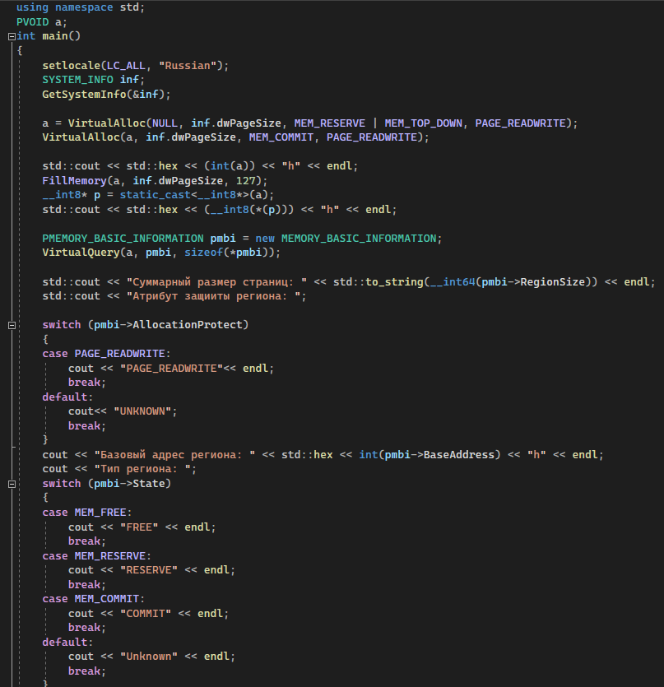

1. Проверка работоспособности программы

